**Лабораторная работа №5.**

**Терминал и командная оболочка операционной системы Linux.**

**Ход работы:**

**Задание 1.** Команда “help”- Получение справки о доп. возможностях некоторых программ.

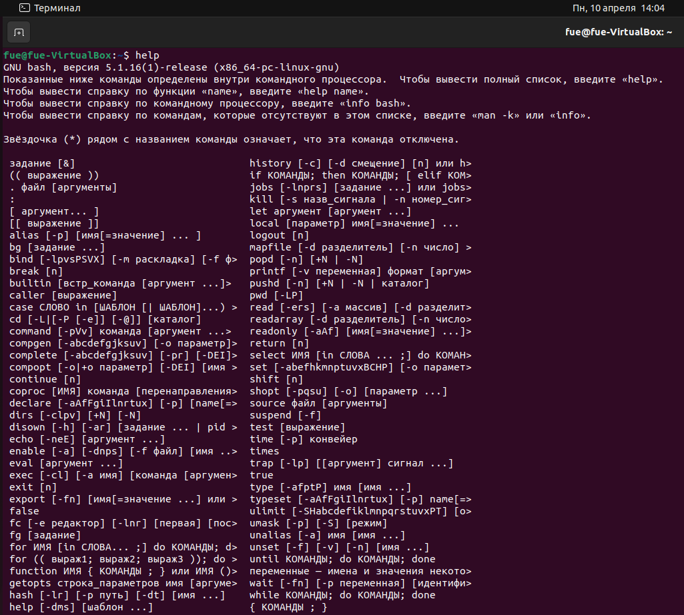

**Задание 2.** Инициализация команд:

* **date –** *Показывает нынешние дату и время, по системным ядрам;*
* **finger –** *Отображение информации о пользователе*
* **hwclock –** *Интегрированные часы;*
* **uname –** *Выводит информацию об используемой**информационной системе;*
* **ls –** *Указывает все файлы в текущем каталоге в алфавитном порядке;*
* **history –** *Демонстрирует пронумерованный перечень команд, которые вы исполняли в данном и прошлом сеансе;*
* **clear –** *Чистит экран терминала.*

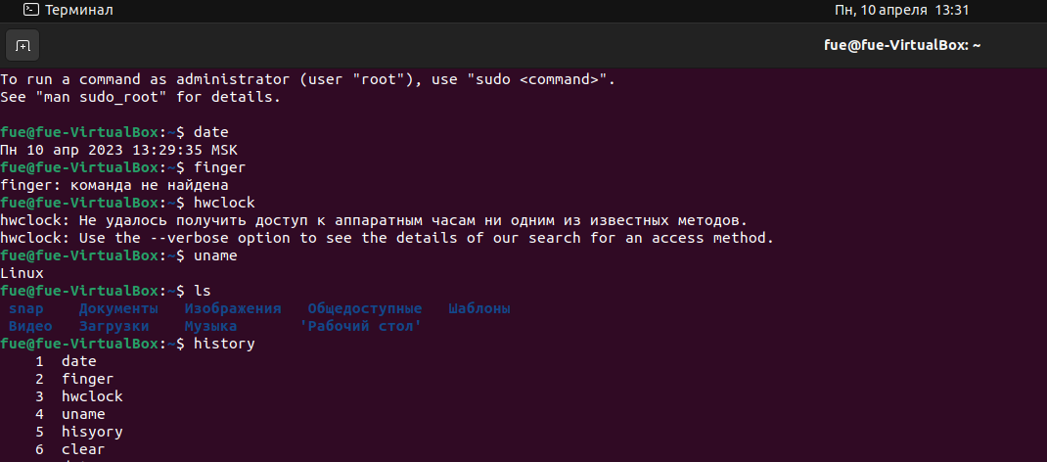

**Задание** **3**. Инициализация команды “adduser”.

А) Создание нового пользователя.

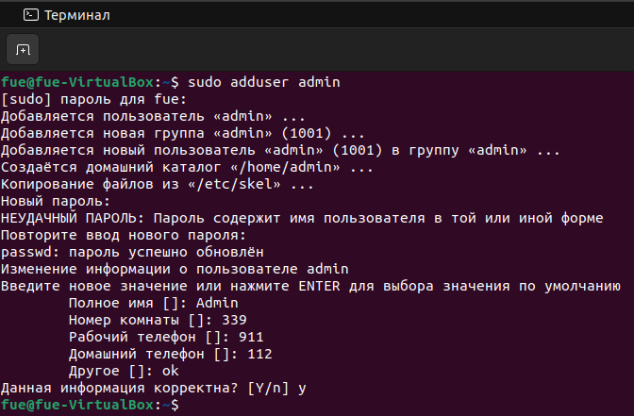

Б) Вход в систему под новым пользователем

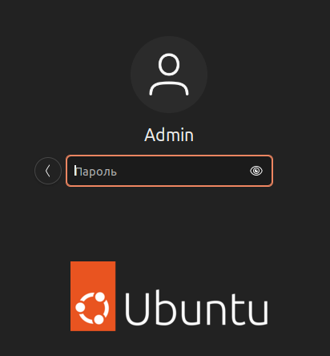

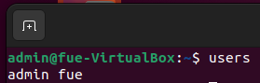

**Задание 4.** Инициализация команд:

* **write –** *Посылает известие иному пользователю, окружающему системе, маршрутом копирования строчек с терминала отправителя на терминал получателя;*
* **uptime –** *Проявляет текущее время, длительность сеанса, число пользователей и загруженность процессора;*
* **whoami –** *Демонстрирует нынешний личный номер пользователя, работающего в этом терминале;*
* **ps –** *Выводит перечень всех работающих действий;*
* **free –** *Отражает информацию о своевременной памяти, подкачки, кэше, свободная память, общественная и т.п***.**

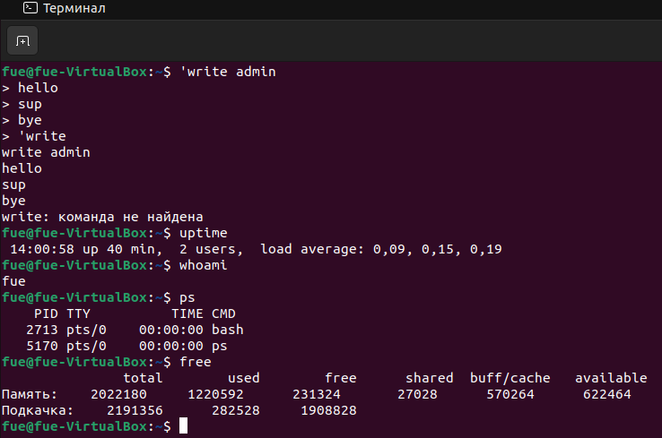

**Вывод:** приобрёл опыт работы с командной строкой ОС Linux, изучил основные команды (рабочая станция, директорий, пользователи, дата, календарь, список процессов, завершение работы).